|  |  |  |  |
| --- | --- | --- | --- |
| Västra Gästriklands samhällsbyggnadsförvaltning |  | | Sida  1(22) |
| Datum  2021-07-06 |  | |
|  |  | |
|  | | | |
|  |  | | |
|  | | | |

**Sammanställning av synpunkter på Hofors nya digitala översiktsplan**

*Medborgardialog ”Var med och påverka Hofors kommuns nya översiktsplan”*

|  |  |
| --- | --- |
|  |  |

Författare: Stefan Bobovac, Planarkitekt VGS

**Sammanfattning**

En digital medborgardialog har genomförts för Hofors kommuns nya översiktsplan. Deltagarna har kunnat delta helt anonymt och har svarat genom olika synpunkter i både som fritext, kommentarer och koordinater. Synpunkterna som har inkommit ska hjälpa till att bidra till det planunderlag som finns inför den kommande översiktsplanen. De synpunkter som har inkommit har varit mycket varierande i omfång och det har varit utmanande att avgöra svarens kvaliteter, men att utläsa samband till flera andra frågor går att göra.

Det gemensamma som kan utläsas är att invånarna framför allt tycker att Hofors kommun behöver utvecklas när det gäller bostäder, fritidsaktiviteter och naturområden.

Det finns synpunkter på att kommunen behöver se till att bygga mer i kommunen, framför allt bostäder, både för unga och för äldre. Det finns även synpunkt på att det behöver byggas mer för att barnfamiljer ska etablera sig. Det finns flera önskemål om att få möjligheten att bygga bostäder på platser närmare sjöarna i Hofors. Det finns även flera önskemål om att bygga ut gång-och cykelbanor bättre i Hofors då man anser att trafiksäkerheten är farlig för cyklister och gångtrafikanter samt att det skulle förbättra tillgången till Hofors och till andra kringliggande kommuner. Genom dessa satsningar finns det åsikt att det skulle göra att invånarna blir mindre beroende av bilen och att Hofors blir mer som en pendlingsort.

Det finns flera önskemål om ett större utbud av nya förskolor då de befintliga klasserna i dag är för stora tycker man.

Av synpunkterna finns det önskemål om bättre underhåll av växtlighet och sköta om skyltningen, uppmärksamma platser bättre samt tillsätta fler anslagstavlor för att tydligare visa upp om kommande händelser och uppmärkning av intressanta platser i kommunen.

Det finns synpunkter på att Hofors Ridsällskap anses vara en viktig plats. Både som en favoritplats som man besöker, men som även tillhöra ett viktigt naturområde som behöver bevaras. Det finns synpunkter på att Hoforsbacken samt de olika vandringslederna och badplatserna som finns vid sjöar i kommunen är även betydelsefulla både som favoritplatser och naturområden. Dock finns den en synpunkt på att naturområdena och Hofors Ridsällskap borde vara mer tillgänglighetanpassade.

När det gäller kommunens bakgårdar är synpunkterna spridda. Det finns synpunkter på att dessa bakgårdar är utflyktsplatser, grillplatser, belysning, skolor, badplatser och aktiviteter för unga.

De naturområden som är nära vatten och skogar för vandring och rekreation anses vara viktiga att bevara. Det finns ett önskemål för hur man kan använda mark för olika ändamål, exempelvis att kommunen behöver säkra upp och satsa på den biologiska mångfalden samt att bevara åkermark och annan mark inför framtida kommunala mål.

Det finns en synpunkt om att kommunen behöver arbeta mer med hållbar utveckling genom fler möjligheter av lokal försäljning, tillverkning och reparationsmöjligheter. Det finns flera önskemål om att Hagaparken behöver utvecklas för turism, bättre möjlighet till toaletter och rastplats för hundar och barn.

Innehåll

1. Allmän inledning 4

1.1. Problemformulering 4

1.2. Mål & Syfte 5

1.3. Avgränsningar 5

1.4. Metod 5

2. Inkomna synpunkter 5

2.1. Sammanställning av synpunkter 6

3. Resultat & kategoriindelning 13

3.1. Byggnation 13

3.2. Skolor 15

3.3. Aktivitet 16

3.4. Natur & skog 18

3.5. Nedskräpning och underhåll 20

3.6. Övriga önskemål 21

4. Analys 22

# Allmän inledning

Västra Gästriklands samhällsbyggnadsförvaltning har i uppdrag från politiskt håll att ta fram en ny översiktsplan för Hofors kommun. En förstudie inför översiktsplanen inleddes under början av år 2020. I arbetet med att ta fram en ny översiktsplan har en digital medborgardialog genomförts vars syfte är att göra invånarna mer deltagande i den kommunala planeringen och förankra ett starkare planeringsunderlag. Medborgardialogen genomfördes mars – juni 2021 i syfte att ta reda på invånarnas synpunkter på eventuella förbättringar som behöver implementeras i översiktsplanen. Synpunkterna har kunnat lämnas anonymt tillsammans med kön, ålder, fritext samt kommentarer för lämnade koordinater.

Medborgardialogen kan tolkas som ett underlag för senare avvägningar, prioriteringar och ekonomier och intresse från politiskt håll om hur framtiden för Hofors. Medborgardialogen är ett demokratiskt verktyg för den kommunala samhällsplaneringen som möjliggör att invånare kan känna sig mer delaktiga på ett demokratiskt sätt men den är också stödjare för kommunen i sitt planerande. Detta i sin tur skapar förutsättningar för ett starkare förtroende till Hofors kommun. Ju mer underlag och förankring både hos invånare och politiker kring översiktsplanen, desto mindre utrymme finns det för kommande överklagandeprocesser senare. Medborgardialogen har som syfte att låta invånare få sin röst hörd oavsett, oavsett vilket kön eller ålder man är.

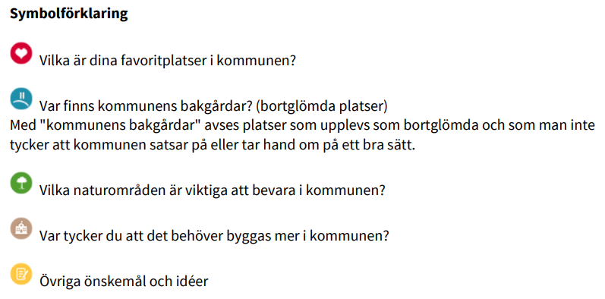

Figur 1. Symbolförklaring med frågor som ställdes till deltagarna i medborgardialogen.

## 1.1. Problemformulering

Vad är det som ska tas reda på och vad är det som skall undersökas?

Rapporten syftar till att skapa ett starkare planeringsunderlag som ska kunna hjälpa till att vägleda den nya digitala översiktsplanen för kommunen bättre. Att låta invånarna få möjligheten till att vara med och påverka det kommunala arbetet är förutsättningar för ett starkare förtroende till kommunen och dess arbete.

Det som ska tas reda på och undersökas är vilka tendenser/drag som kan utläsas från medborgardialogen och hur dessa synpunkter kan vara till hjälp som planeringsunderlag för vidare utveckling. Det är svårt att skapa förståelse för de utmaningar som invånarna ser i kommunen utan att få ge gehör på vad som är betydelsefullt och viktigt inför kommande planarbeten.

## 1.2. Mål & Syfte

Vad är det som ska tas reda på och vad är det som skall undersökas?

Rapportens syfte är att undersöka vilka tendenser/drag som kan utläsas av de insamlade synpunkterna och hur dessa synpunkter kan vara till nytta som planeringsunderlag för vidare utveckling.

## 1.3. Avgränsningar

Rapporten avgränsar sig till den medborgardialog som hölls från februari – juni 2021. Synpunkterna som invånarna har lämnat varierar i olika former, omfattning, kvaliteter och tydligheter. Därför är det nödvändigt att acceptera ett tolkningsutrymme och tolkningsföreträde. På grund av tillräckliga förutsättningar för fysisk närvaro i Ockelbo har personliga uppfattningar7inventeringar inte kunnat beaktats i rapporten.

## 1.4. Metod

Rapporten är avgränsad till den insamlade medborgardialogen för Hofors kommun mellan februari och juni år 2021. Den digitala medborgardialogen har möjliggjorts genom att kommunen har publicerat på sin hemsida att det har funnits möjlighet att fylla i en enkät som är själva medborgardialogen mellan februari och juni 2021. Den insamlade informationen kommer att granskas, tolkas och sammanställas i rapportform med hjälp av digitala verktyg för skapande av figurer och textinnehåll. Koordinaterna kommer att överföras till programmet QGIS och sammanställas med plottning på karta.

# Inkomna synpunkter

De inkomna synpunkterna redovisas genom kartor, diagram och tabeller. För tydlighetens skull redovisas könsindelning och åldersfördelning i diagram. Antalet synpunkter med koordinater har varit 25/36 synpunkter. Resterande 11 synpunkter har endast kommentarer/fritext eller både och. Dock har alla 36 synpunkter kunnat användas och har sammanställts i denna rapport. Den fritext som har angivits av deltagarna har analyserats i utskriven text och finns inte med i QGIS. Kommentarer som hänvisats till fritexten är dock publicerad tillsammans med koordinater i QGIS.

Figur . Diagram över könsindelning. Totalt 36st.

Figur . Diagram över åldersfördelning.

## 2.1. Sammanställning av synpunkter

Samtliga deltagare i medborgardialogen har inte angivit identiska synpunkter. Ibland har synpunkterna varit utan både symbol och positionering, endast en beskrivande fritext.

Synpunkterna har varierat i omfång och i spridda kategorier, trots att synpunkterna ibland har syftat på en och samma sak/kategoriområde. Ett exempel på detta kan vara synpunkt på förbättring av gång- och cykelbana där synpunkten har lagts under kategorin ”Var tycker du att det behöver byggas mer i kommunen?” men för någon annan är synpunkten placerad under ”övriga synpunkter”, se bilaga för jämförelse. Alternativt att en plats kan vara en favoritplats för någon men för en annan är det en viktig plats som behöver bevaras. Det kan lätt uppstå missförstånd då en svårighet är att veta ifall en plats är både viktig att bevara och en favoritplats för någon och vice versa eller kanske både och? Det har även varit svårt att redovisa hur många som tycker om en viss plats/kategoriområde.

Emellanåt har det varit svårt att avgöra ifall en kommentar är sammanhörande till en koordinat eller inte och i flera fall har synpunkterna endast varit koordinater på frågorna utan kommentarer. En svårighet har även varit har att tyda vad medborgarna menar och på vilket sätt någonting behöver utvecklas när kommentarer om en markerad plats saknas. En svårighet har även varit att utläsa hur och varför en plats har markerats av vissa deltagare i medborgardialogen.

Gällande de synpunkter som inkommit inom frågekategorin ”övriga önskemål och idéer” är det i denna kategori som har haft flest spretiga synpunkter och önskemål. Det är även denna kategori som har varit svårast att sammanställa i förhållande till övriga.

Då det finns kommentarer som av samma person upprepas för olika koordinater, placeras dessa kommentarer ut för varje hänvisad punkt i QGIS, men i denna rapport tas hänsyn inte till upprepningar.

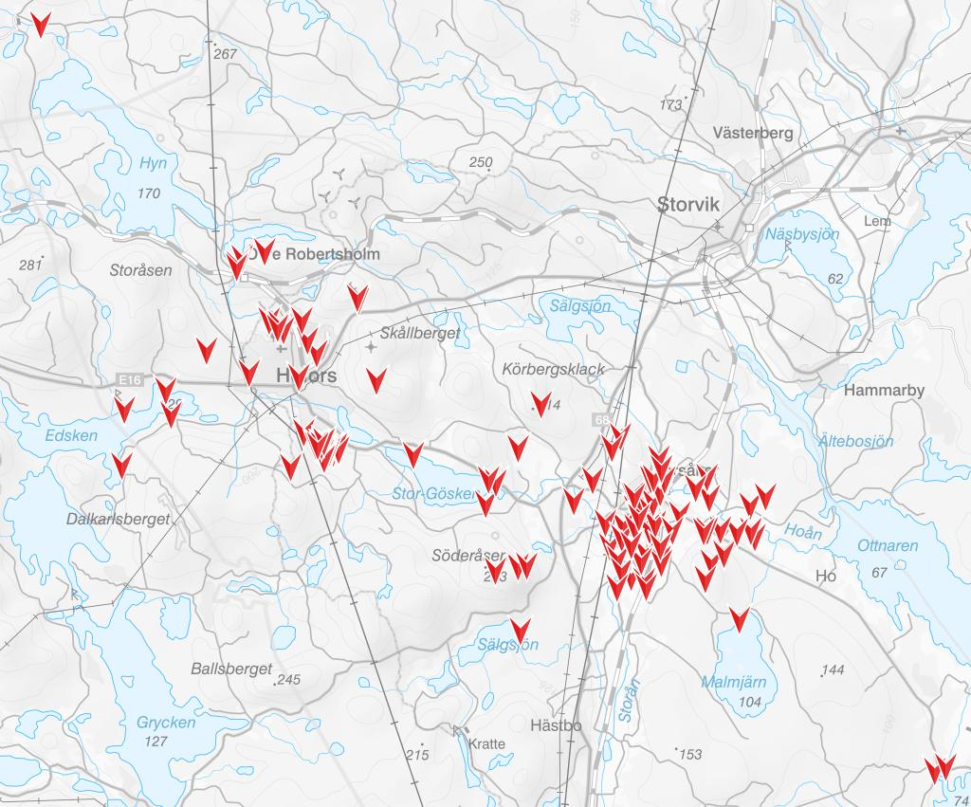

Figur 1. Vilka är dina favoritplatser i kommunen? Skala 1: 130 000

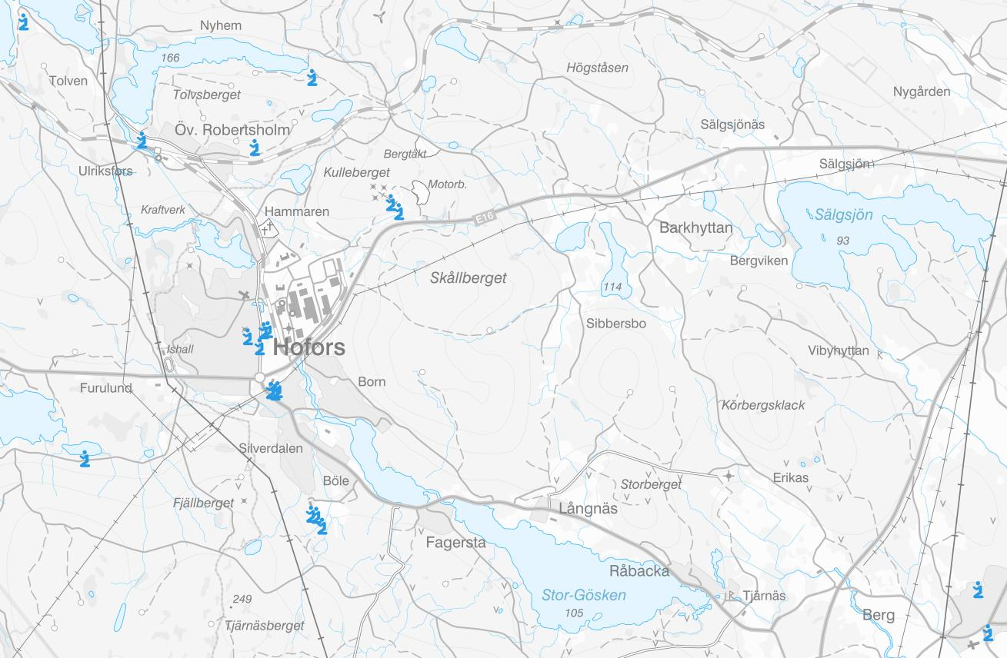

Figur 2. Var finns kommunens bakgårdar? Skala 1:80 000

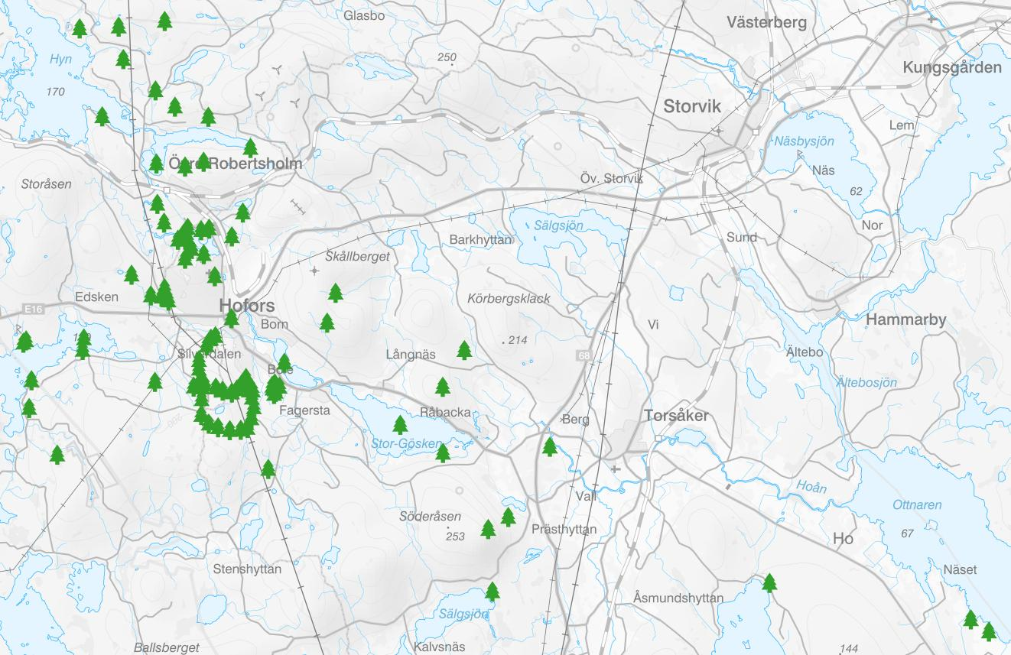

Figur 3. Vilka naturområden är viktiga att bevara i kommunen? Skala 1.90 000

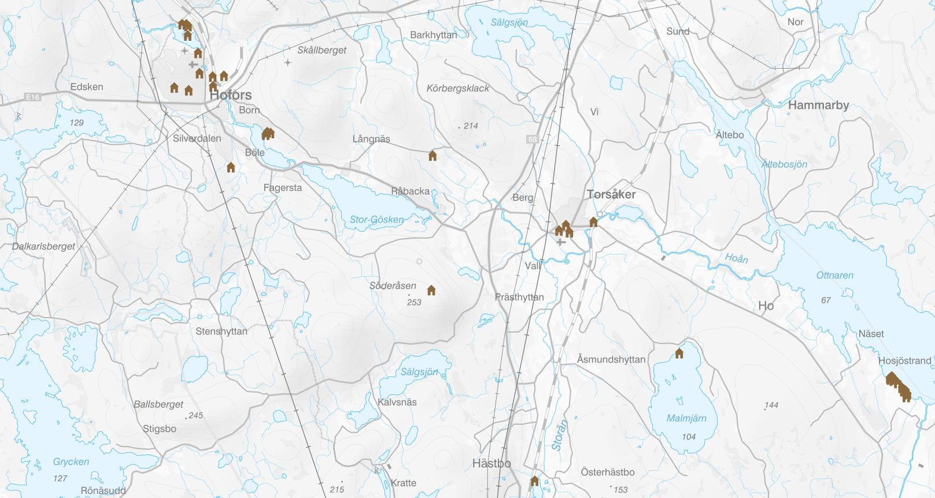

Figur 4. Var tycker du att det behöver byggas mer i kommunen? Skala 1: 75 000

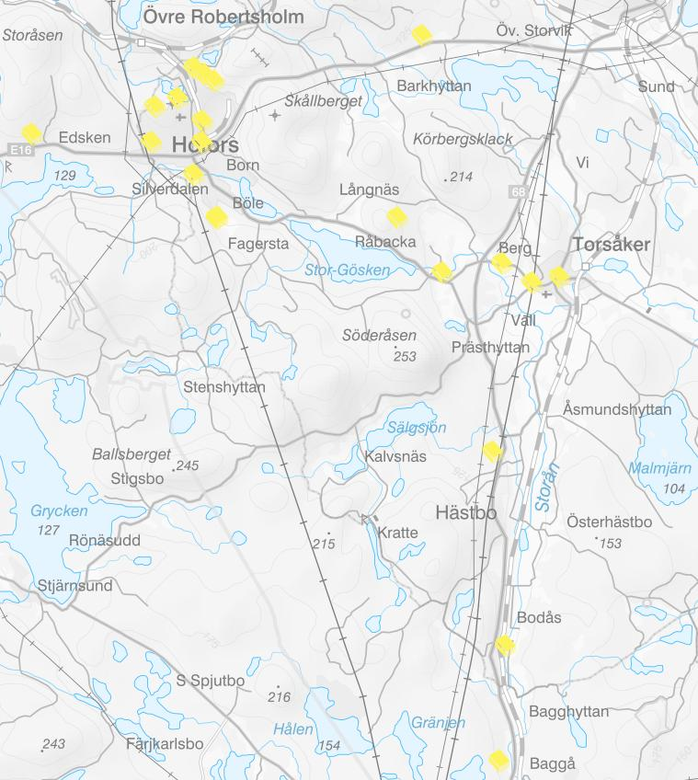

Figur 5. Övriga önskemål och idée? Skala 1: 120 000

# Resultat & kategoriindelning

För att få en bättre överblick av resultatet och ta ut den mest innehållsrika informationen som är av nytta till planunderlaget för översiktsplanen var det nödvändigt att skapa ytterligare kategoriindelningar. Följande kategoriindelning är mer specificerad kring synpunkterna och indelning har gjorts efter det kategoriområde som går att utläsa från av synpunkterna.

Följande kategoriindelning har gjorts efter synpunkterna och indelning har gjorts efter det kategoriområde som går att utläsa. Det huvudsakliga är att ta reda på de tendenser och vad man kan avläsa från synpunkterna som kan användas till planunderlag.

## 3.1. Byggnation

Bostadsbyggande

Det finns ett flertal synpunkter på att kommunen behöver utvecklas när det gäller bostadsbyggandet i Hofors. Det finns ett önskemål om att det behöver byggas i Högtomta, vid Tolven, Storgösken och Edsken samt vid Gränstinget. Vid byggnation i Hofors finns ett önskemål om att undvika att bygga bostäder som skapar segregation och istället satsa på mer barn-och familjevänliga områden. Ett annat önskemål är att kommunen behöver säkerställa och att alla hushåll har stabil bredbandsuppkoppling.

Det finns ett önskemål om att skapa fler förutsättningar att vilja bo i Hofors genom att satsa på fler bostäder som underlättar för pendlare. Det finns även ett önskemål om att göra Hofors järnvägsstation mer gästvänlig än vad den är idag.

Det finns synpunkter på att det behöver byggas fler lägenheter som är naturnära, centrumnära och attraktiva men även billiga lägenheter för ungdomar. Men även för de som vill bosätta sig i Hofors, som familjer där en synpunkt är att det idag är brist på bostäder för dem som har fler än två barn. För barnfamiljer finns en synpunkt på att det behöver satsas större på att få barnfamiljer att vilja etablera sig i kommunen genom förbättringar även av barnomsorg, en bättre prioriterad skola och möjligheter till olika fritidsaktiviteter.

En synpunkt finns på att lägenheter om 3-5 r.o.k. behöver byggas mer, främst på markplan eller familjehus då man pekar på viken av att det är viktigt för barn att ha utrymme för lek. Det finns ett önskemål på att Hagaparken behöver en lekplats.

I Torsåker finns ett önskemål på att man behöver möta det ökande behovet av att bo där. Detta innebär önskan om flera olika bostäder som mindre radhus, fritidshem, flerbostadshus men även fler flexibla lokaler för skolklasser och förskola. Det finns ett önskemål om att bygga fler enplansvillor vid Finnåsen. Ett önskemål är att eftersom Torsåker har närhet till både centrum, busshållplats, handel, kyrka och vandringsstråk anses det finnas behov om att de som bor där behöver få fler alternativ att finna andra attraktiva platser att flytta till.

Det finns synpunkter om strandsyddat område där det ena är att lätta på det och det ena är att bygga inom området och göra det möjligt att bygga fler attraktiva och sjönära flerbostadshus samt villor. Inom strandskyddat område föreslår man att bygga kring Hammardammen och utanför strandkyddat område vid Ottnaren/Djupviken, där det även finns önskemål om tillsättning av parkeringsplats/husbilsplats. Det finns en synpunkt på att kommunen behöver tillåta fler byggnationer av permanent/fritidshus på platser som är sjönära, exempelvis Malmjärn och Edsken. Det finns en synpunkt på att bygga fler bostäder med närhet på gångavstånd till Hofors järnvägsstation samt skapa fina promenadstråk kring Hammardammen med möjlighet till bad, fiske och kulturmiljöer på nära avstånd. Synpunkt finns en synpunkt på att det behöver byggas fler trygghetsboenden för äldre (70+) vid Göklund samt vid. Det finns synpunkt då äldreboendet Hesselgrenska flyttas så bör dess byggnad göras om till lägenheter i olika storlekar och standarder för att tillfredsställa olika familjer med olika ekonomier.

Arkitektur

Det finns ett önskemål att bevara Hofors historia och modernisera inte för mycket utan istället investera och bevara det befintliga.

Det finns ett önskemål om att avveckla folketshus helt och använda istället den befintliga hembygdsgården som bygdegård. Folkhuset kan omvandlas till bibliotek om det nuvarande biblioteket i Hofors blir till en festlokal finns det ett önskemål om.

Det finns ett önskemål om bättre planering för sociala platser i kommunen där det finns möjlighet till att arrangera kulturevenemang, exempelvis tillåta en uppbyggnad av utomhusscen vid Finnåsen.

Det finns ett önskemål om att tillsätta en karta med beskrivande historia för alla kulturplatser i kommunen. Det finns även ett önskemål om ett komplement till Hofors bygghistoria genom att kommunen uppmärksammar och gör en dokumentation om de två bostadshusen som beskrivs som ”Stilhus” och ”S-hus” som var belägna vid Dalgränsen fram till 1960-talet. Det finns även ett önskemål om att bevara Bönhusbergets 70-talsbebyggelse inte förstöra den då det håller på att bli kultstatus.

Mark

Det finns en synpunkt på att det behöver tillsättas fler sittbänkar på gångbanan mellan församlingshemmet och parkeringen i Torsåker.

Det finns ett önskemål om att kommunen inte bör sälja mark utan att ha en markförsörjningsplan och skaffa markreserv för framtida kommunala mål.

Transport

Det finns ett önskemål om ett större regionalt samarbete mellan olika regioner, främst gäller det utökad kollektivtrafik mellan Dalarna och Gästrikland och i dagsläget tycker man att turerna behöver utökas under sommaren. Det finns även ett önskemål om att kommunen behöver satsa på utökad förbindelse med buss och tåg till de till de större kommunerna för att underlätta tillgängligheten till dessa och till Hofors för pendlare. Detta skulle skapa ett mer miljövänligare transportalternativ säger man. Det finns ett önskemål om att vägunderhållet behöver rustas upp vid Tjärnäs då asfalten är dåligt och det behövs även en tillsatt cykelbana.

Det finns även ett önskemål om att kollektivtrafik mellan Edsken och Hofors tåg- och busstation tillsätts.

Det finns önskemål om att tillsätta fler asfalterade cykelbanor på följande sträckor:

|  |
| --- |
| 1. Torsåker – Berg, Vall, Vi och Fors. |
| 1. Torsåker – Hofors |
| 1. Tjärnäs – Hofors |
| 1. Edsken – Falun |
| 1. Hofors – Storvik |
| 1. Grindberget – Hästbo. |
| 1. Edsken – Edske camping och restaurang |

Mellan Hofors och Storvik beskrivs vägen för cyklister som krånglig och där finns ett önskemål om att kommunen behöver bygga ut cykelbana och se till att säkra upp denna sträcka. För att förflytta sig med cykel från Hofors till Falun pekar samma önskemål på att man behöver man ta en större omväg dit i dagsläget på grund av den dåliga säkerheten för cyklister.

Belysning

Det finns tre synpunkter på att kommunen behöver bygga ut belysningen. Det ena är att sköta om elljusspår/motionsspår, vilket idag anses som en bakgård. De andra är kring motionsspår, se koordinater i QGIS och den tredje handlar om belysning längs gång-och cykelvägen vid Edsken och campingen i närheten. Det finns en synpunkt på att det finns rostiglyktstolpar i Hofors som behöver åtgärdas.

## 3.2. Skolor

Det finns ett önskemål om att kommunen bör bli bättre på att vilka familjer som bor på en plats och vad de har för behov. Även se över vad deras boende innebär för förskolor, skolor och kommande byggnader.

Ett önskemål är att Hofors kommun bör satsa på fler aktiviteter som klätterställningar, gungor och skatepark i skolorna eller någonstans i orten samt att rusta upp Lillåskolan och lokaler i närheten. Hagaskolan beskrivs som en bakgård enligt tre synpunkter och har potential till att nyttjas och utvecklas bättre. Ett förslag från en synpunkt är att göra om Hagaskolan till seniorboende för sjuka och dementa. Det finns en synpunkt på att Hagaskolan borde byggas om till något som fyller en funktion då byggnaden har stor potential men som nu har stått tom och outnyttjad under en längre tid. Det finns även ett önskemål om att byggas en NPF-anpassad gymnasieskola, en skola för funktionsnedsatta.

För Solbergaskolan finns det ett önskemål om en bättre utbyggd matsal och att förskolorna i Hofors behöver mindre antal barn i varje grupp. Det finns en synpunkt på att det behöver byggas och tillsättas fler förskoleplatser i kommunens centrala delar då det i dagsläget beskrivs att förskolebarn får flyttas runt när de centrala förskolorna är fulla. Samma synpunkt säger även att vissa familjer inte har förutsättningar för förflyttning av sina barn.

## 3.3. Aktivitet

Det finns ett önskemål om att tillsätta något som skapar aktivering och uppmärksamhet i Hofors. Detta kan vara olika kulturevenemang, spontana aktiviteter och händelser. Det finns ett större intresse enligt synpunkterna kring aktiviteter och fritidsaktiviteter i kommunen. För att underlätta intresset och nå ut till fler i kommunen finns en synpunkt på att kommunen behöver sättas upp skyltar och fler gemensamma anslagstavlor runt om i Torsåker och i Hofors. Detta för att det ska vara lättare att hitta diverse aktiviteter som finns på sommaren respektive på vintern.

Ridskola

Ett flertal av medborgarna som markerade sina favoritplatser syftade till HRS (Hofors Ridsällskap).

Det finns även en synpunkt på att verksamheten är en av kommunens bakgårdar då tävlingar dock lockar till många människor från hela landet och att det behövs fler resurser för att locka turister, lägerdeltagare och medlemmar. En synpunkt finns även på att lokalerna behöver tillgänglighetsanpassas mer för verksamheten så att den passar alla, vilket den inte gör idag. Samma synpunkt säger även att HRS har behov av underhåll och upprustning samt även att hästarnas säkerhet i hagarna behöver stärkas då staket och underlag i ridhus och utebana behöver underhållas. Det finns en synpunkt på att ridklubben innehar en ideell grupp som engagerar sig i att underhålla anläggningen med det beskrivs att resurserna är för få. Det finns en synpunkt på att HRS behöver fler satsningar då föreningen är viktig för barnens fritid och utveckling. Det finns även ett önskemål om att satsa mer resurser på ridskolan för barn med funktionsnedsättningar, sociala eller psykiska problem, exempelvis genom utbildningsverksamheter tillsammans med djur.

Det finns tre synpunkter på utvecklingen av HRS som är kopplad till behovet av ett större och nyare ridhus för verksamhetsförbättring, vilket synpunkterna pekar på att det skulle bättre gynna bättre förutsättningar för möjlighet till tävlingssäsong på vintern. Det finns ett önskemål om att man bör se över möjligheterna av utveckling för övernattning för besökare vid olika tävlingar, då utbudet inte är tillräckligt i dagsläget.

Det finns även en synpunkt på att Hofors Ridklubb sägs vara en av Hofors mest betydelsefulla föreningar i kommunen och att föreningens terrängbana och deras fälttävlan nationellt och internationellt har varit viktig för att sätta Hofors på kartan. Samma synpunkt säger även att det är många människor från hela landet som känner till ridklubben och föreningen och att det därför även finns ett behov av att satsa mer på turismutveckling, lägerdeltagare och medlemmar för att utveckla Hofors Ridsällskap ännu mer. Föreningens terrängbana sägs vara en av de få som finns norr om Dalälven.

Det finns synpunkter på att det är viktigt att bevara men omvandla och säkra industrimark till mark för ridsport. Föreningens tävlingar både nationellt och internationellt sägs vara stora och betydelsefulla för att marknadsföra och upplysa om Hofors kommun bättre.

Badplatser

Det finns sen synpunkt på att badplatserna vid Edsken är en favoritplats där det finns synpunkt om att ingen byggnation ska tillföras då man menar att det skulle förhindra tillgången för alla invånare. Edsken beskrivs som en fin badplats men som har behov av att skötas om bättre. Bakgårdar vad gäller badplatser beskrivs som sjön Tolven och i Hyn i Robertsholm som sägs dessutom finns synpunkt på att det är ett viktigt naturområde som behöver bevaras. Sälgsjön är dock en favoritplats som är viktig både som badplats på sommaren men även på vintern som en plats att pimpla fisk. Sjön Kalven beskrivs som en bakgård och har potential till utveckling. Storgöskan och Malmjärn är platser som är viktiga naturområden som är viktiga att bevara då de beskrivs ha fina möjligheter till bad och natur.

Motorsport

Det finns en omfattande synpunkt från Motorklubben Gestrike Offroad som är en klubb för övning/träning av terrängkörning med bilar. Klubben beskriver att de har tidigare haft tillgång till två områden, Tuna i Sandviken och Böle i Hofors. Efter att klubben lämnade området i Sandviken och lade de verksamheten med större fokus på Hofors. De beskriver att Hofors kommun och motorklubben har en bra relation då de har fått marknadsföra sig genom evenemang, större som mindre och där klubben även har bidragit till att representera kommunen. Motorklubben önskar i nuläget att Hofors kommun satsar på att skapa förutsättningar för klubben att få tillgång till att bedriva sin verksamhet på industrimark. Fastigheter runt Böle håller dock kommunen att sälja och därför känner klubben att de behöver säkra ett område som är tillgängligt för dem. Andra alternativa områden för dem är även av intresse.

Fritidsaktiviteter

En synpunkt finns även kring att det behövs ett nytt parkområde i Torsåker centrum och att vid boulebanan i Torsåker behöver det tillsättas bord och bänkar under tak för boulespelarna.

Det finns ett önskemål då Hagaparken beskrivs som en bra lekplats och hundrastplats men att det behövs fler lekplatser i kommunen som är bra. Hagaparken behöver dock kompletteras med utbyggnad av toaletter, sittmöjligheter och bättre rastplats för barn och hundar för en bättre utveckling för turister och besökare.

Det finns ett önskemål om att det generellt behöver satsas mer på turismen i Hofors. Detta genom exempelvis möjlighet till uthyrning av stugor och satsa på aktiviteter genom att nyttja sjöar och berg till diverse aktiviteter, vilket skulle skapa fler jobbtillfällen.

Idrottsområdet runt Hoforshallen och Stålringen finns det en synpunkter på att platsen behöver utvecklas men det är oklart på vilket sätt man menar.

Ett önskemål även att tillföra en ordentlig fritidsgård för ungdomar som inte är intresserad av någon särskilt sport men vill ändå aktivera sig på något sätt.

Kommunens sporthall, ishall, fotbollsplan, platser för BMX-cykling samt Storflyleden för längdskidåkning beskrivs som en favoritplats. Det finns dock en synpunkt på att kommunen bör satsa mer på att utveckla platser där ungdomar uppehåller sig för att dessa platser ska ge mervärden och tillfredsställande en fritid till dem. Samma synpunkt säger att dessa satsningar kan skapa förutsättningar för att inte glömma bort barn i utanförskap. Till detta finns det synpunkter på att det behövs god kompetens för att skapa inkluderande verksamheter som inkluderar alla och inte riktar sig till elitnivå i barn- och ungdomsidrott.

Det finns ett önskemål om att bevara utförsåkning och längdskidåkning samt skridskoåkning på vintern vid Edsken, På sommaren kan kanot eller kajak, Mountainbike-spår vara exempel på aktiviteter på platsen.

Det finns ett önskemål om att kommunen behöver satsa mer på ungdomarna i Torsåker. Bland annat genom satsningar på barn-och ungdomskultur, evenemang samt bättre mötesplatser. Det föreslås ett EPA-garage med vuxna eller en ny park vid ICA Torsåker. Fritidsgården Entré Ungdom är inte tillräcklig även om man tycker att de gör ett bra jobb.

## 3.4. Natur & skog

Vandringleder/marker

När det gäller naturen verkar vandringleder och friluftslivet vara en viktig fråga för invånarna i Hofors. Det finns ett flertal synpunkter på vikten av bevarandevärdet kring flera markområden och skogar i Hofors som beskrivs vara viktiga rekreationsplatser då både människan, natur och djur påstås bli alltmer undanträngda när orten exploaterar.

Det finns en synpunkt på att det är viktigt att kommunen bevarar naturområden och tar den i anspråk vid byggnation anspråk samt även för andra kringliggande intressen för att inte förfula miljön omkring eller göra något som försämrar rörligheten på sådana områden.

Vid vandringslederna finns ett önskemål om att tillsätta fler bänkar och bord i trä med möjlighet till att tappa dricksvatten och ordna upp grillplatser. Vid östra delen av Tolven finns en synpunkt på en bakgård i form av grillplats där ett önskemål är att grillplatsen en behöver bättre upprustning. Det finns en synpunkt på att det vid pandemitider förekommer det trängsel i skogarna, vilket man tycker är ett tecken på att behovet av skogen och sådana platser är viktiga. Det finns därför behov sägs det av att dessa platser behöver bli mer levande och utökas vad gäller funktioner och trivsel. Det finns även en synpunkt på att vandringslederna och naturområdena behöver tillgänglighetsanpassas mer.

Det finns ett önskemål om att kommunen behöver märka upp naturreservaten, vandringslederna och stigar bättre med exempelvis olika färger. Samma synpunkt vill även att kommunen märker upp och visar vart det finns lokalt historiska platser med exempelvis bestående fäbodar och samordna med transport till dessa med kollektivtrafiken.

Det finns en synpunkt på att man tycker att all skog kring gästrikeleden är naturvärden som är viktiga att bevara, även de naturområden som är lättillgängliga.

De synpunkter som nämner naturområdena som är viktiga, både som favoritplatser och som naturområde i sig viktigt att bevara är följande beskrivna, utan någon ordning. Fler områden finns markerade i QGIS men utan kommentarer:

|  |
| --- |
| 1. Tolvens naturområde (naturområde) |
| 1. Fjällberget med sin omgivning (naturområde) |
| 1. Lilla Gösken (naturområde) |
| 1. Stora Gösken (naturområde) |
| 1. Edsken (naturområde) |
| 1. Hela Gästrikeleden (naturområde) |
| 1. Söderåsens vandringsområde (favoritplats) |
| 1. Hammardammen (favoritplats) |
| 1. Vandringled Björktjärn (favoritplats) |
| 1. Hagaparken (favoritplats) |
| 1. Hoforsbacken (favoritplats & bakgård) |
| 1. Torsåkers samhälle (favoritplats) |
| 1. Klocksberg (favoritplats) |
| 1. Malmjärn med vandringsled och sjöar (Favoritplats) |
| 1. Storgöskan (Favoritplats & behöver byggas mer) |
| 1. Bruket i Gammelstilla (Favoritplats) |
| 1. Kolgården (Favoritplats) |
| 1. Storbergets gruvor (Favoritplats, bevara naturområde & behov av att bygga) |
| 1. Stollgången (Favoritplats) |
| 1. Korsån (favoritplats) |
| 1. Hela Hofors |
| 1. Skogsområde vid Furulund som har förbindelse med Edsken |
| 1. Edskevall |
| 1. Edske-Masugn mot Edsken. |
| 1. Tjärnäs/Råbacka |
| 1. Hammardammen (favoritplats och naturområde) |

Det finns en synpunkt på att om att hela Hofors kommun med sin skog blir ett enda stort naturskyddsområde då man tycker att hela området är ett naturområde som är viktigt att bevara. Man tycker det är viktigt att all skövling stoppas och att kommunen istället planerar för en hållbar utveckling och där man tänker mer på naturen. Samma synpunkt föreslår att kommunen ska använda sig mer av utvecklingsarbete och experimentera med på olika sätt med samhällsplaneringen. Detta genom att bedriva forskning, cirkulär ekonomi och innovation mot hållbar utveckling med inspiration från bland annat Lahtis i Finland.

Det finns även synpunkt på att spårområde för aktiviteter som skidor, cykel och vandring, orientering med sina skogsvägar mot Furulund som har förbindelse med Edsken har viktiga naturområden som är viktiga att bevara. Det finns synpunkt på att hela Edsken är ett viktigt naturområde att bevara då man kan utnyttja platsen för vattenaktiviteter och mountainbikecykling. Det finns en synpunkt på att Edeskevall är ett naturområde som är viktigt att bevara, lika så är Edske-Masugn med område av vandringstigar mot Edsken.

Ett önskemål är att kommunen behöver hjälpa invånarna att säkra den biologiska mångfalden för ekologiskt jordbruk. Synpunkten syftar på att det gäller hushållning med den befintliga skogen och skydda vattenområden. Det beskrivs finnas äppelträd vid Ovakos som behöver bevaras och det behöver bli odlingsmark igen intill gamla Fagerstavägen i Born.

Våtmarksområdena kring Storgösken och Tjärnäs/Råbacka, särskilt intill kanalen finns en synpunkt om att det är ett viktigt naturområde som behöver bevaras. . Storberget, dess gruvor samt stollgången beskrivs både som en favoritplats, en bakgård och ett naturområde som behöver bevaras. Även Hammardammen är en favoritplats och ett naturområde som behöver bevaras, men det finns ett önskemål om att utöka promenadstråken omkring området som gör det möjligt för fiske, bad och kulturmiljöer på ett närmare avstånd.

Slalombacke

Slalombacken (Hoforsbacken) i kommunen innehar en synpunkt om att platsen är en av kommunens favoritplatser och en av Hofors framsidor. Den är även ett naturområde som anses vara viktigt att bevara enligt en synpunkt men det finns dock synpunkter på att det behövs större satsningar där för att skapa en mötesplats för ungdomar under vintern. Samma synpunkt säger även att platsen behöver tillgänglighetsanpassas mer för funktionsnedsatta och att den är uppskattad av besökare och invånare, särskilt i ”hemester”-tider då platsen beskrivs har utnyttjats mer än vanligt.

## 3.5. Nedskräpning och underhåll

Det finns önskemål om kommunen behöver se till att det blir bättre kring underhållning kring jaktpassen då det beskrivs att det förekommer mycket nedskräpning omkring dessa. Det finns en synpunkt på att kommunen behöver se till att underhålla Torsåker mer vad gäller oönskad växtlighet och vägarunderhållet för att skapa inbjudande känsla till orten. En synpunkt på en baksida som finnas i Hofors centrum är mellan hembygdsföreningen och ankdammen där området beskrivs som nedkört.

## 3.6. Övriga önskemål

I denna kategori samlas synpunkter som inte tydligt går att placera i någon av ovanstående kategorier:

Det finns en synpunkt på att en av kommunens bakgårdar är att det behövs fler satsningar på att prioritera att minimera och undvika utanförskap samt kriminalitet för ungdomar och unga vuxna. I Torsåker finns en synpunkt på en bakgård om att kommunen inte har satsat på att prioritera kultur för barn- och ungdomar samt evenemang riktade till barn. Det finns ett önskemål om att det behövs fler fältarbeten som arbetar med sociala behov.

Lokala initiativ

Det finns önskemål om att samhället ska vara mer öppet för lokala initiativ och kreativitet. Ett annat önskemål är att skapa skydd utomhus mot starka vindar samt att vara självförsörjande av vatten och el Hofors. Samma synpunkt säger önskar att kommunen gå ut ur Gästrike vatten och gå tillbaka till det som det var tidigare, även att Hofors ska gå sin egen väg för att lösa utmaningar utan att jämföra med andra kommuner.

Samma synpunkt som tidigare vill även att Hofors ska gå sin egen väg för att skapa bättre förutsättningar för invånarnas hälsa, ekonomi och matförsörjning. Exempelvis genom att främja mer av lokal mathandel från områdena omkring Hofors och skapa bättre förutsättningar till närmare livsmedelshandel/ postboxar i de mindre byarna omkring. Samma deltagare har även önskemål om att arbetet med hållbar utveckling visar sig i praktiken och inte bara genom diskussion och papper. Bland annat genom att ska förutsättningar för att invånarna i Hofors ska kunna använda mer av miljövänliga energikällor och även laddstationer för el-fordon.

Samma deltagare som innan har önskemål att skapa fler förutsättningar för att samhället ska vara inkluderande och där det finns möjlighet att visa sina ekologiska fotavtryck. Deltagaren önskar även att kommunen ska vara ledande i en hållbar utveckling inom social, ekologisk och ekonomisk hållbarhet samt främja reperationstjänster och återbruk inom kommunens bostads- och fastighetsbolag. Detta i sin tur sägs kan driva fram kapacitetens och förutsättningar att fler lokala entreprenörer satsar på reperationstjänster. Man har även som önskemål om att göra det möjligt för invånarna att bidra till samhället på olika sätt, exempelvis genom biodling eller drive-in teatrar. Det beskrivs att en förutsättning är då att bevara även åkermarken och koloniområdet utanför Hammaren och skapa förutsättningar för gemensam där biodling. Samma synpunkt säger även att fester och evenemang ska vara välkommet men ska bara offentligt kunna uppföras tillfälligt och ska inte vara något permanent.

# Analys

Det har varit svårt att redovisa hur många som tycker om en viss synpunkt specifikt. Många synpunkter har varit inom samma kategoriområde men de olika platserna har varierat, vilket har skapat en stor kvantitet med olika nivåer av kvaliteter.

Det finns vissa deltagare som beskriver oftast vad som behöver göras, men ibland saknas ytterligare förklaring på hur, varför eller på vilket sätt någonting behöver förbättras. En svårighet har varit att utläsa hur och varför en plats har markerats av vissa deltagare i medborgardialogen. Beskrivningen för platserna har inte alltid varit fullständig då endast koordinater har lämnats på frågorna utan någon följande beskrivning.

Efter granskningen av det insamlade data pekar det kvalitativa ändå till stor del på vikten av att bevara naturområdena kring diverse olika vandringsleder och skogar, samtidigt som man behöver satsa på invånarna genom utveckling av bostadsbyggande, aktiviteter och infrastruktur. Det är viktigt vid framtida planering att försöka se på vilka möjligheter och förutsättningar det finns kring de givna synpunkterna och önskemålen. Att bygga nya bostäder kommer att ta anspråk på befintlig obebyggd mark, samtidigt som många är eniga om att naturområdena är viktiga att bevara.

Av de inkomna synpunkterna har de varierat i omfång och i spridda kategorier, trots att synpunkterna syftar ibland på samma sak. Många gånger har synpunkterna inom naturområden hamnat både inom kategorin för favoritplatser och under ”övriga idéer och önskemål”. Se bilaga för jämförelse.

Om man ser på vilka tendenser som finns i synpunkterna och åt vilket områden som är mest intressanta för invånarna kan man utläsa en större kvalitet kring behovet av olika platser kring utbyggnad av bostäder, transporter, bibehålla naturområden, förbättra skötsel och fler satsningar på fritidsaktiviteter på olika platser. Av synpunkterna som inkommit kan det utläsas att Hofors ridsällskap (HRS) är en av de platser som verkar relativt betydelsefull bland synpunkterna då den är omfattande och nämns fler gånger än vissa andra.

En komplicerad fråga är hur man kan planera för att bemöta invånare så att de känner sig nöjda då det finns åsikter om att flera naturområden behöver bevaras, samtidigt som man vill att bostadsutvecklingen ska utvecklas. En ytterligare komplicerad fråga är hur kollektivtrafiken ska utvecklas och ur lönsamt den kommer att vara med tanke på ortens population.